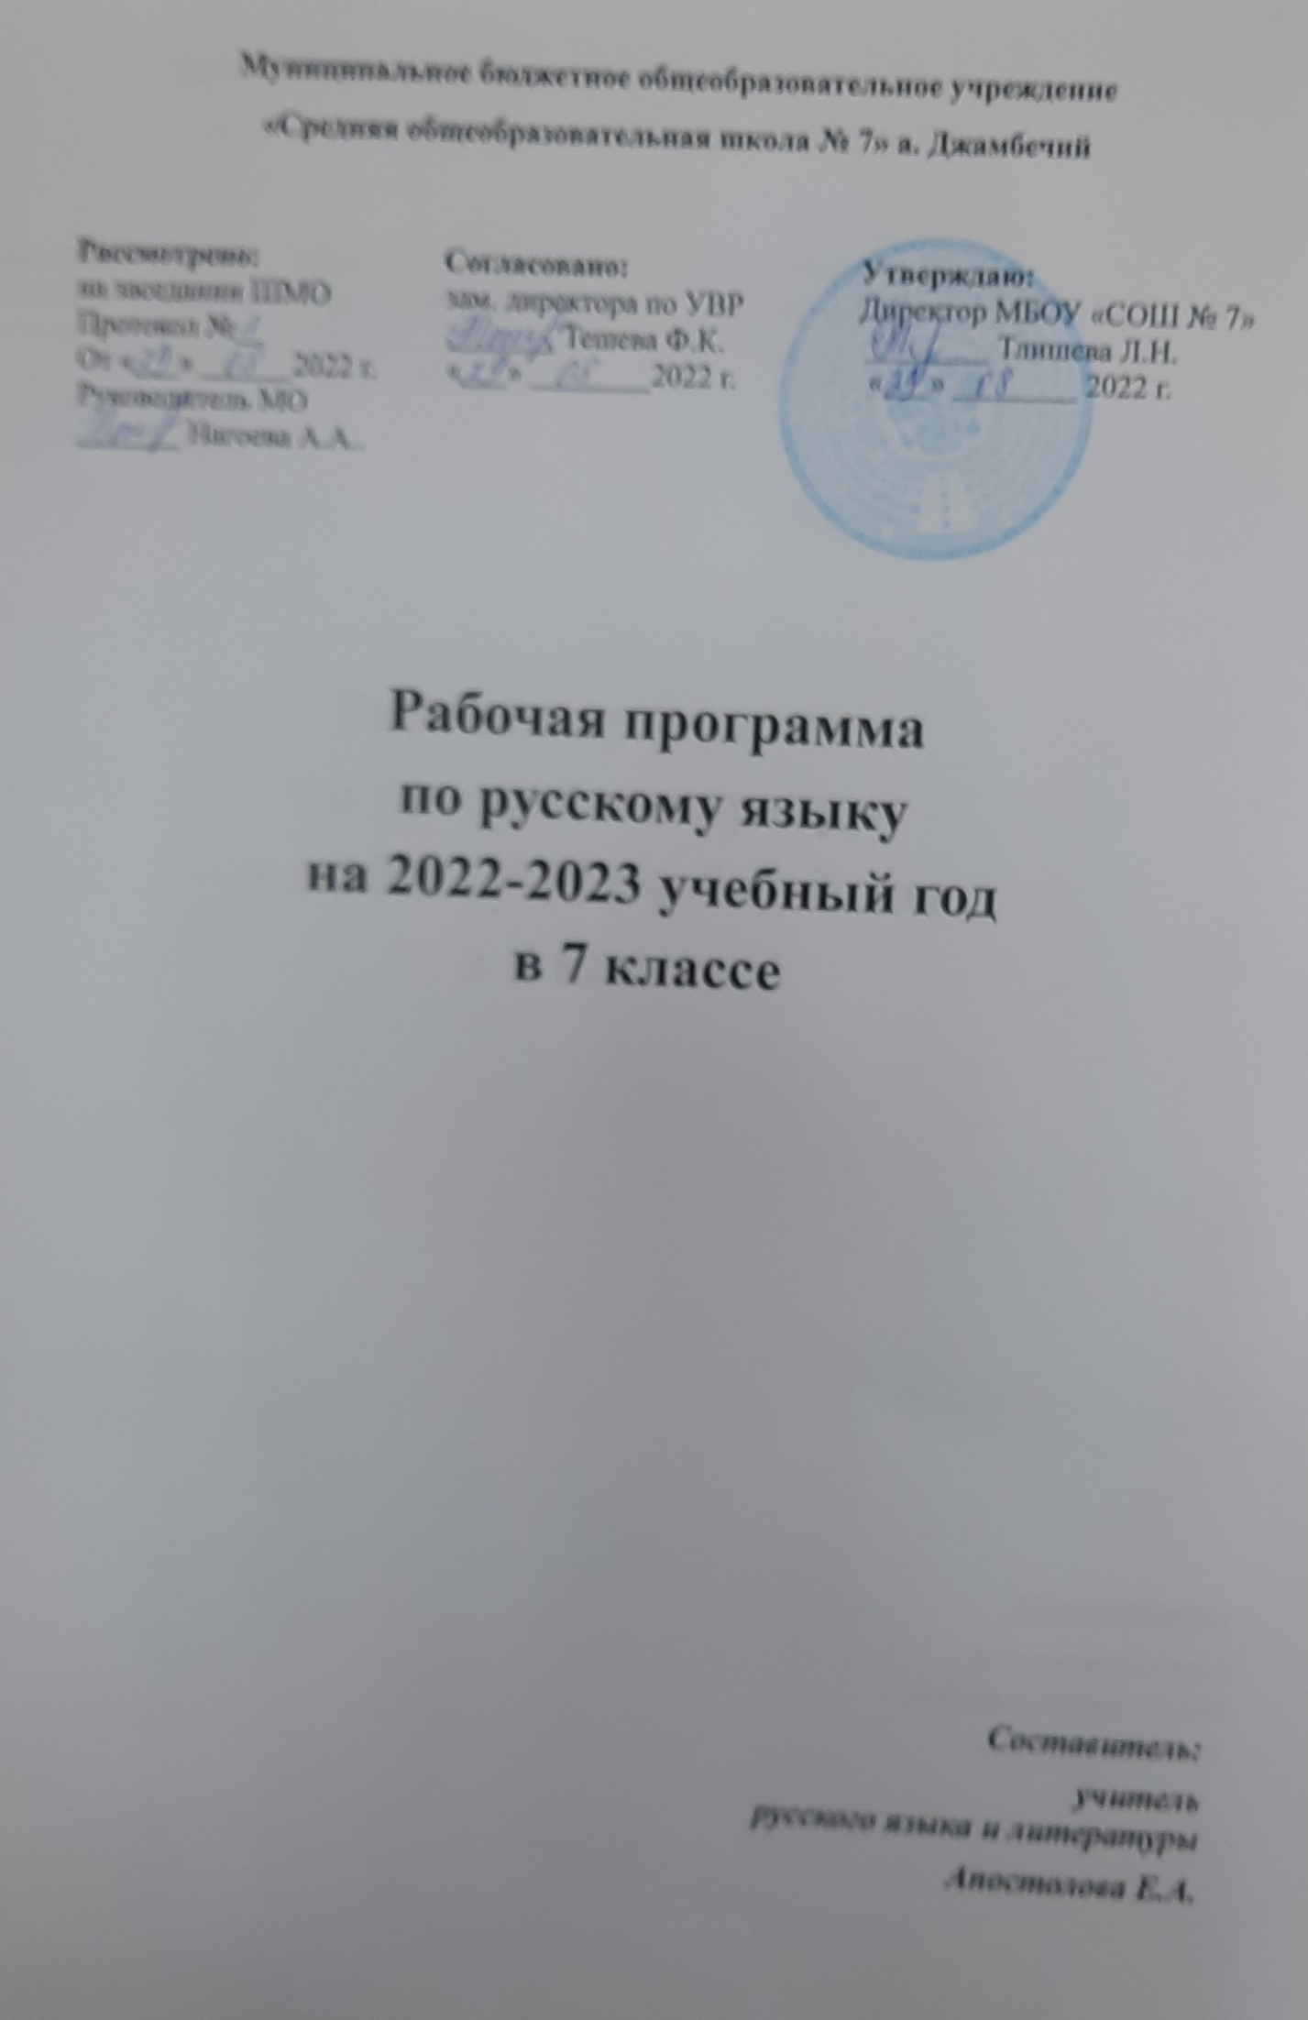

Муниципальное бюджетное общеобразовательное учреждение
«Средняя общеобразовательная школа № 7» а. Джамбечий

Рассмотрено: Согласовано: Утверждаю:
на заседании ШМО зам. директора по УВР Директор МБОУ «СОШ № 7»
Протокол №__ _______ Тешева Ф.К. ________ Тлишева Л.Н.
От «___» ______2022 г. «___» ________2022 г. «___» ________ 2022 г.
Руководитель МО
_______ Нагоева А.А..

Рабочая программа
по русскому языку
на 2022-2023 учебный год
в 7 классе

Составитель:
учитель русского языка и литературы
Апостолова Е.А.

Рабочая программа по русскому языку
7 класс
Пояснительная записка
Рабочая программа по русскому языку для 7 класса составлена на основе ФГОС, Примерной программы (основного) общего образования по русскому языку, программы по русскому языку к учебникам для 5-9 классов М. Т. Баранова, Т.А. Ладыженской, Н.М. Шанского.

Планируемые предметные результаты
Учащиеся должны знать определения основных изучаемых в 7 классе языковых единиц, речеведческих понятий, орфографических и пунктуационных правил, обосновывать свои ответы, приводя нужные примеры.
К концу 7 класса учащиеся должны овладеть следующими умениями и навыками:
- производить словообразовательный разбор слов с ясной структурой, морфологический разбор изученных в 7 классе частей речи, синтаксический разбор предложений с двумя главными членами и с одним главным членом, выраженным безличным глаголом;
- с помощью толкового словаря выяснять нормы употребления слова;
- соблюдать нормы литературного языка в пределах изученного материала.
По орфографии:
- находить в словах изученные орфограммы, уметь обосновывать их выбор,
правильно писать слова с изученными орфограммами;
- находить и исправлять орфографические ошибки,
- правильно писать слова с непроверяемыми орфограммами, изученными в 7 классе.
По пунктуации:
- находить в предложениях смысловые отрезки, которые необходимо выделять знаками препинания,
- обосновывать выбор знаков препинания и расставлять их в предложениях в соответствии с изученными правилами.
По развитию речи:
- составлять сложный план,
- подробно, сжато и выборочно излагать повествовательные тексты с элементами описания помещения и пейзажа,
- собирать и систематизировать материал к сочинению с учетом темы и основной мысли,
- описывать помещение, пейзаж, составлять рассказ на основе услышанного и по воображению,
- совершенствовать содержание и языковое оформление своего текста (в соответствии с изученным языковым материалом),
- уметь грамотно и четко отвечать на вопросы по пройденному материалу; выступать по заданной теме,
- уметь выразительно читать письменный (прозаический и поэтический) текст.
Основное содержание учебного предмета
Раздел I. Русский язык как развивающееся явление. Язык и культура народа. Лингвистика как наука о языке и речи.Необходимость бережного и сознательного отношения к русскому языку как к национальной ценности.
Раздел II.
Повторениепройденного в 5-6 классах. Публицистический стиль, его жанры, языковые особенности. Орфографические, пунктуационные условия написания слов. Морфемные признаки слова.
Морфологические признаки частей речи. Опознавательные признаки морфемики, орфографии, морфологии, синтаксиса, пунктуации.
Раздел III.Морфология. Орфография. Культура речи.
Причастие. Повторение пройденного о глаголе. Свойства прилагательных и глагола у причастия. Синтаксическая роль. Действительные и страдательные причастия. Обособление причастного оборота. Не с причастиями. Правописание суффиксов причастий. Н и НН в суффиксах причастий. Описание внешности человека.
Деепричастие. Повторение пройденного о глаголе. Свойства наречия и глагола у деепричастия. Синтаксическая роль. Деепричастия совершенного и несовершенного вида. Обособление деепричастного оборота и одиночного деепричастия. Не с деепричастиями. Рассказ по картине.
Наречие. Наречие как часть речи. Синтаксическая роль. Текстообразующая роль. Словообразование наречий. Не с наречиями. Правописание суффиксов наречий. Н и НН в суффиксах наречий.
Описание действий как вид текста.
Категория состояния. Категория состояния как часть речи. Отличие от наречий. Синтаксическая роль.
Выборочное изложение текста с описанием состояния человека или природы.
Раздел IV.Служебные части речи. Культура речи.
Предлог как служебная часть речи. Синтаксическая роль предлогов. Непроизводные и производные предлоги. Простые и составные. Текстообразующая роль предлогов. Слитное и раздельное написания предлогов. Дефис в предлогах.
Рассказ от своего имени на основе прочитанного. Рассказ на основе увиденного на картине.
Союз как служебная часть речи. Синтаксическая роль союзов. Сочинительные и подчинительные союзы. Простые и составные. Текстообразующая роль союзов. Слитное и раздельное написания союзов.
Устное рассуждение на дискуссионную тему, языковые особенности.
Частица как служебная часть речи. Синтаксическая роль частиц. Текстообразующая роль. Формообразующие и смысловые частицы. Различение НЕ и НИ, их правописание.
Рассказ по данному сюжету.
Междометие. Звукоподражательные слова.
Междометие как часть речи. Синтаксическая роль. Звукоподражательные слова и их отличие от междометий. Дефис в междометиях. Интонационное выделение междометий. Запятая и восклицательный знак при междометиях.
Раздел V.Повторение и систематизация изученного материала в 7 классе.

Русский язык
7 класс

№ | Дата |  | Тема | Кол-во часов
 | По плану | Фактич.
1. |  |  | Русский язык как развивающееся явление. | 1
2. |  |  | Синтаксис. Синтаксический разбор. | 1
3. |  |  | Пунктуация. Пунктуационный разбор. | 1
4. |  |  | Лексика и фразеология. | 1
5. |  |  | Фонетика. Фонетический разбор. | 1
6. |  |  | Словообразование и орфография. | 1
7. |  |  | Морфология и орфография. | 1
8. |  |  | Морфология и орфография. | 1
9. |  |  | Входной контрольный диктант. | 1
10. |  |  | Анализ контрольного диктанта. | 1
11. |  |  | Р.Р. Текст. Стили литературного языка. Публицистический стиль. | 1
12. |  |  | Причастие как часть речи. | 1
13. |  |  | Склонение причастий и правописание гласных в падежных окончаниях причастий. | 1
14. |  |  | Причастный оборот. Знаки препинания при причастном обороте. | 1
15. |  |  | Причастный оборот. Знаки препинания при причастном обороте. | 1
16 |  |  | Причастный оборот. Знаки препинания при причастном обороте. | 1
17. |  |  | Р.Р. Подготовка к написанию сочинения- рассуждения по данному тексту. | 1
18. |  |  | Р.Р. Написание сочинения-рассуждения по данному тексту. | 1
19. |  |  | Анализ сочинений. | 1
20. |  |  | Действительные и страдательные причастия. | 1
21. |  |  | Действительные причастия настоящего времени. | 1
22. |  |  | Действительные причастия прошедшего времени | 1
23. |  |  | Страдательные причастия настоящего времени. | 1
24. |  |  | Гласные в суффиксах причастий настоящего времени. | 1
25. |  |  | Страдательные причастия прошедшего времени. | 1
26 |  |  | Страдательные причастия прошедшего времени. | 1
27. |  |  | Краткие страдательные причастия. | 1
28. |  |  | Р.Р. Подготовка к написанию изложения. | 1
29. |  |  | Р.Р. Написание изложения. | 1
30. |  |  | Анализ изложений. | 1
31. |  |  | Морфологический разбор причастий. | 1
32. |  |  | Слитное и раздельное написание не с причастиями. | 1
33. |  |  | Слитное и раздельное написание не с причастиями. | 1
34. |  |  | Слитное и раздельное написание не с причастиями. | 1
35. |  |  | Контрольный диктант по теме «Причастие». | 1
36 |  |  | Анализ контрольного диктанта. | 1
37. |  |  | Одна и две буквы н в суффиксах страдательных причастий прошедшего времени и отглагольных прилагательных. | 1
38. |  |  | Одна и две буквы н в суффиксах страдательных причастий прошедшего времени и отглагольных прилагательных. | 1
39 |  |  | Одна и две буквы н в суффиксах страдательных причастий прошедшего времени и отглагольных прилагательных. | 1
40 |  |  | Одна и две буквы н в суффиксах кратких страдательных причастий прошедшего времени и кратких отглагольных прилагательных. | 1
41. |  |  | Одна и две буквы н в суффиксах кратких страдательных причастий прошедшего времени и кратких отглагольных прилагательных. | 1
42 |  |  | Гласные перед одной и двумя н в суффиксах страдательных причастий и отглагольных прилагательных. | 1
43 |  |  | Гласные перед одной и двумя н в суффиксах страдательных причастий и отглагольных прилагательных. | 1
44 |  |  | Буквы е-ё после шипящих в суффиксах страдательных причастий прошедшего времени. | 1
45 |  |  | Буквы е-ё после шипящих в суффиксах страдательных причастий прошедшего времени. | 1
46 |  |  | Повторение изученного о причастии. | 1
47 |  |  | Повторение изученного о причастии. | 1
48. |  |  | Контрольный диктант по теме «Причастия». | 1
49. |  |  | Анализ контрольного диктанта. | 1
50. |  |  | Р.Р. Подготовка к написанию сжатого изложения | 1
51. |  |  | Р.Р. Написание сжатого изложения | 1
52 |  |  | Анализ изложений. | 1
53 |  |  | Деепричастный оборот. Знаки препинания при деепричастном обороте. | 1
54. |  |  | Деепричастный оборот. Знаки препинания при деепричастном обороте. | 1
55. |  |  | Раздельное написание не с деепричастиями. | 1
56. |  |  | Деепричастия совершенного вида. | 1
57. |  |  | Деепричастия несовершенного вида. | 1
58. |  |  | Р.Р. Подготовка к написанию сочинения по картине Григорьева С. «Вратарь». | 1
59. |  |  | Р.Р. Написание сочинения по картине Григорьева С. «Вратарь». | 1
60. |  |  | Анализ сочинений. | 1
61. |  |  | Морфологический разбор деепричастий. | 1
62. |  |  | Повторение изученного о деепричастии. | 1
63. |  |  | Контрольный диктант по теме «Деепричастия». | 1
64. |  |  | Анализ контрольного диктанта. | 1
65. |  |  | Наречие как часть речи. | 1
66. |  |  | Смысловые группы наречий. | 1
67. |  |  | Употребление наречий для связи предложений в тексте. | 1
68. |  |  | Степени сравнения наречий. | 1
69. |  |  | Резервный урок. | 1
70 |  |  | Слитное и раздельное написание не с наречиями. | 1
71 |  |  | Слитное и раздельное написание не с наречиями. | 1
72 |  |  | Буквы е и и в приставках не- и ни- отрицательных наречий. | 1
73 |  |  | Буквы е и и в приставках не- и ни- отрицательных наречий. | 1
74 |  |  | Р.Р. Подготовка к написанию сочинения-рассуждения | 1
75 |  |  | Р.Р. Написание сочинения-рассуждения | 1
76 |  |  | Анализ сочинений | 1
77 |  |  | Одна и две буквы н в наречиях на о – е. | 1
78 |  |  | Одна и две буквы н в наречиях на о – е. | 1
79. |  |  | Буквы о и ё после шипящих на конце наречий. | 1
80. |  |  | Буквы о и а на конце наречий с приставками из-, до-, с-. | 1
81. |  |  | Дефис между частями слова в наречиях. | 1
82. |  |  | Дефис между частями слова в наречиях. | 1
83. |  |  | Слитное и раздельное написание приставок в наречиях, образованных от существительных и количественных числительных. | 1
84. |  |  | Слитное и раздельное написание приставок в наречиях, образованных от существительных и количественных числительных. | 1
85 |  |  | Мягкий знак после шипящих на конце наречий. | 1
86. |  |  | Повторение по теме: «Наречие» | 1
87. |  |  | Контрольный диктант по теме: «Наречие» | 1
88 |  |  | Анализ диктанта. | 1
89. |  |  | Служебные части речи. Предлог как часть речи. | 1
90. |  |  | Употребление предлогов. | 1
91. |  |  | Непроизводные и производные предлоги. | 1
92. |  |  | Простые и составные предлоги. Морфологический разбор предлогов. | 1
93. |  |  | Р.Р. Подготовка к написанию сочинения-рассуждения по данному тексту. | 1
94. |  |  | Р.Р. Написание сочинения-рассуждения по данному тексту. | 1
95. |  |  | Анализ сочинений. | 1
96. |  |  | Слитное и раздельное написание производных предлогов. | 1
97. |  |  | Слитное и раздельное написание производных предлог. | 1
98. |  |  | Контрольный диктант по теме: «Предлог» | 1
99. |  |  | Анализ диктанта. | 1
100 |  |  | Союз как часть речи. | 1
101 |  |  | Сочинительные и подчинительные союзы. | 1
102 |  |  | Сочинительные и подчинительные союзы. | 1
103 |  |  | Слитное написание союзов также, тоже, чтобы. | 1
104 |  |  | Слитное написание союзов также, тоже, чтобы. Морфологический разбор союзов. | 1
105 |  |  | Морфологический разбор союзов. | 1
106 |  |  | Контрольный диктант по теме: «Союзы» | 1
107 |  |  | Анализ контрольного диктанта. | 1
108 |  |  | Резервный урок. | 1
109 |  |  | Частица как часть речи. | 1
110 |  |  | Формообразующие частицы. | 1
111 |  |  | Отрицательные частицы. | 1
112 |  |  | Отрицательные частицы. | 1
113 |  |  | Различение на письме не и ни. | 1
114 |  |  | Различение на письме не и ни. | 1
115 |  |  | Модальные частицы. | 1
116 |  |  | Модальные частицы. | 1
117 |  |  | Усилительные частицы. | 1
118 |  |  | Р.Р. Сочинение-рассуждение по данному тексту. | 1
119 |  |  | Р.Р. Сочинение-рассуждение по данному тексту. | 1
120 |  |  | Анализ сочинений. | 1
121. |  |  | Раздельное и дефисное написание частиц. Морфологический разбор частиц. | 1
122 |  |  | Различение на письме частицы не и ни. | 1
123 |  |  | Различение на письме частицы не и ни. | 1
124 |  |  | Различение на письме частицы ни, союза ни-ни, приставки ни. | 1
125 |  |  | Различение на письме частицы ни, союза ни-ни, приставки ни. | 1
126 |  |  | Приставка не и частица не с различными частями речи. | 1
127 |  |  | Приставка не и частица не с различными частями речи. | 1
128 |  |  | Приставка не и частица не с различными частями речи. | 1
129 |  |  | Повторение изученного о частице. | 1
130 |  |  | Контрольный диктант по теме: «Частица» | 1
131 |  |  | Анализ диктанта. | 1
132 |  |  | Междометие. | 1
133 |  |  | Повторение изученного в 7 классе. | 1
134 |  |  | Повторение изученного в 7 классе. | 1
135 |  |  | Повторение изученного в 7 классе. | 1
136 |  |  | Повторение изученного в 7 классе. | 1
137 |  |  | Повторение изученного в 7 классе. | 1
138 |  |  | Итоговый контрольный диктант. | 1
139 |  |  | Анализ диктанта. | 1
140 |  |  | Повторение изученного в 7 классе. | 1

